МИНОБРНАУКИ РОССИИ

Федеральное государственное бюджетное образовательное учреждение высшего образования

НИЖЕГОРОДСКИЙ ГОСУДАРСТВЕННЫЙ ТЕХНИЧЕСКИЙ

УНИВЕРСИТЕТ им. Р.Е.АЛЕКСЕЕВА

Институт радиоэлектроники и информационных технологий

Кафедра информатики и систем управления

____________ Знакомство с системой контроля версий git.____________

ПОЯСНИТЕЛЬНАЯ ЗАПИСКА

к Отчету по лабораторной работе

по дисциплине

______________________Информатика______________________

РУКОВОДИТЕЛЬ:

________________ ____Савкин А.Е. __

СТУДЕНТ:

________________ ____Айнов Д.Д.___

_____23-ВМв_______

Работа защищена «___» ____________

С оценкой ________________________

**Задание к выполнению лабораторной работы № 3**

**Знакомство с системой контроля версий git.**

**Задание на лабораторную работу:**

- Загрузить отчёты и материалы по предыдущим лабораторным работам в репозиторий преподавателя на GitHub.

- Выполнить работы с файлами test*.txt (создание файлов, добавление в них текста, загрузка на локальный репозиторий, получение изменений из глобального репозитория, разрешение конфликтов).

**Цель работы:**

Научиться работать с git’ом.

**Скрины:**

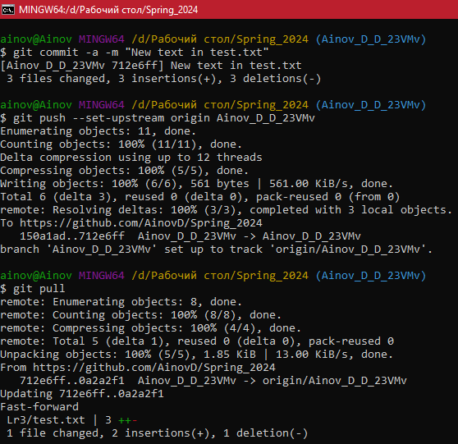

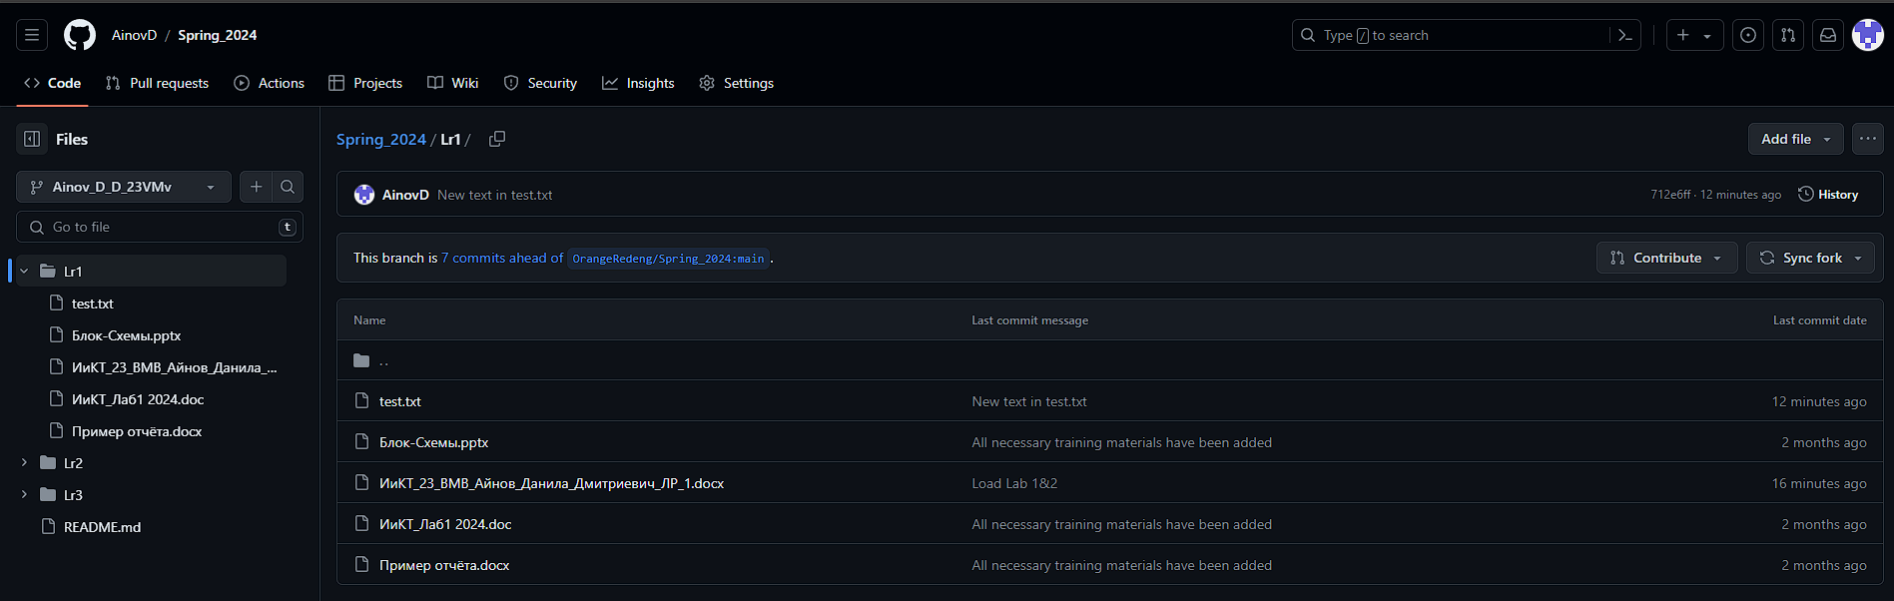

**Вывод:**

Научились базово работать с системой контроля версий.